**Sketch Box**

Sketch Box es un entorno de dibujo el cual permite al usuario realizar proyectos de dibujo a partir de herramientas.

Al ejecutar el programa se muestra un panel de herramientas el lado derecho de la ventana, Entre las cuales encontramos:

7 botones para seleccionar el color de lápiz que se desea usar, los colores que se ofrecen son:

* Negro
* Rojo
* Azul
* Verde
* Magenta
* Blanco
* Amarillo

Un botón con el icono de una papelera el cual permite resetear el dibujo y dejar el panel de dibujo en blanco. El botón para deshacer la última acción realizada. El botón para guardar el trabajo (por defecto el archivo se guarda en la misma carpeta donde se encuentra el ejecutable). Después se encuentra el botón de ayuda y finalmente el botón para valorar la aplicación.

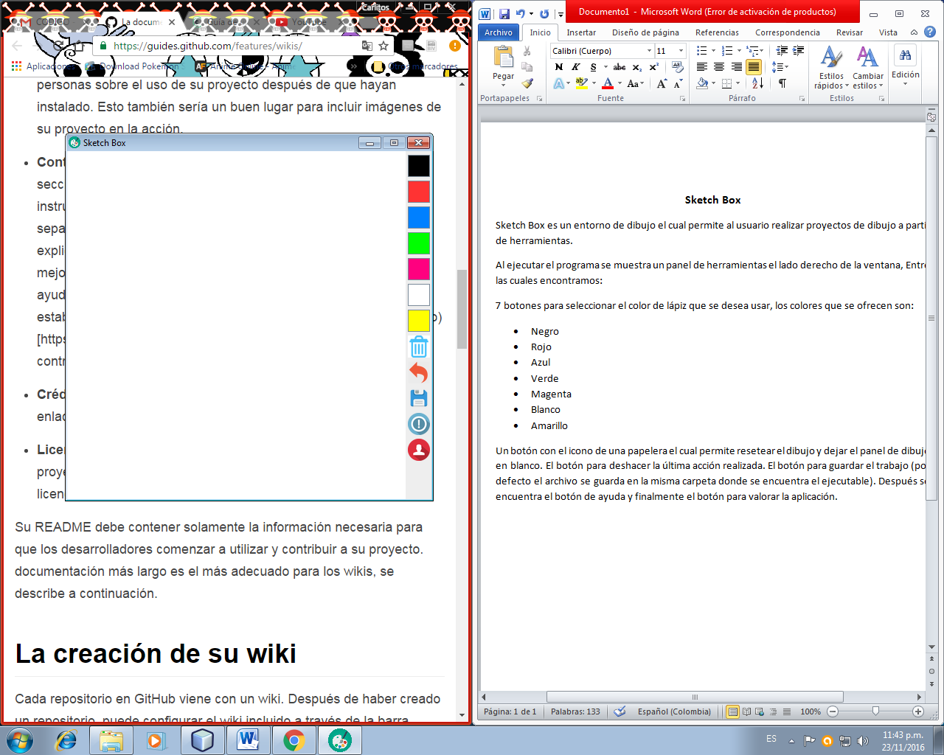

Selección del color de lápiz.

Resetear dibujo

Deshacer

Guardar

Valorar

Ayuda

Al presionar el botón de valorar aparece la ventana:

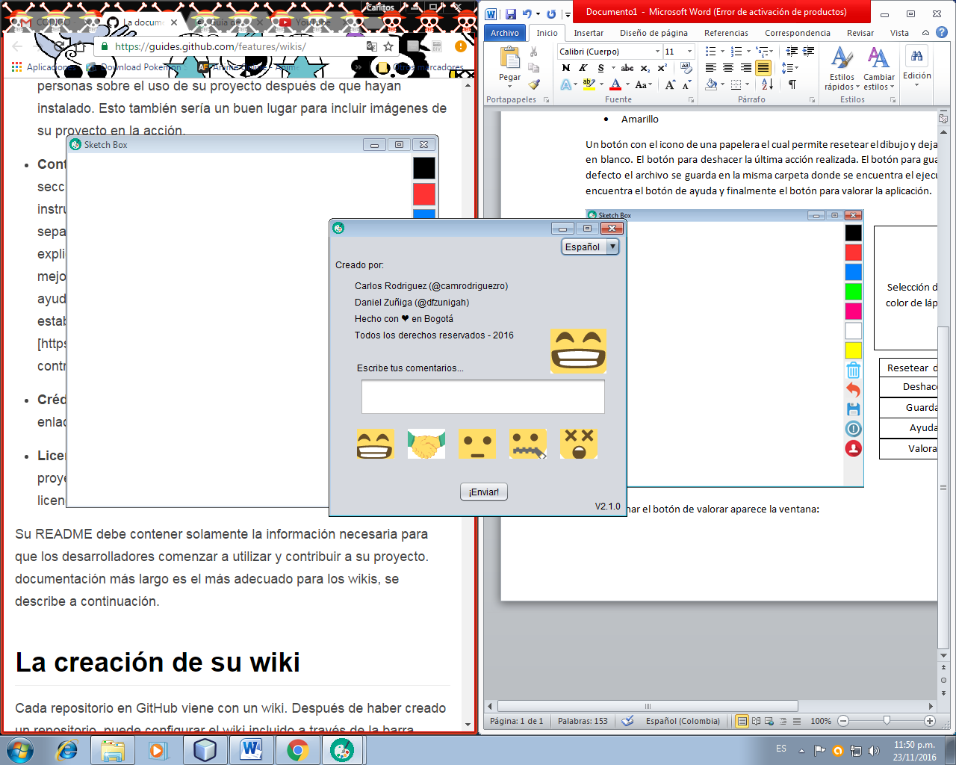

En esta ventana el usuario encontrará la información sobre los desarrolladores de la aplicación además de cambiar el idioma en que se encuentra este texto, puede elegir entre inglés, español y francés. Además encontrara un cuadro de texto en donde podrá dejar sus comentarios y valorar la aplicación de manera didáctica.

Este programa fue desarrollado como proyecto final de la asignatura POO (Programación orientada a objetos) de la Universidad Nacional de Colombia en el año 2016. Y fue elaborado por Carlos Mauricio Rodríguez Rodríguez ([camrodriguezro@unal.edu.co](mailto:camrodriguezro@unal.edu.co)) y Daniel Felipe Zúñiga Hurtado (dfzunigah@unal.edu.co).